Dobrý den
A máme tu Vánoce. Počasí od konce listopadu zcela změnilo svoji tvář, protože po přídělu srážek ve druhé polovině listopadu nastalo ochlazení a tak s výjimkou dvou oblev je od konce listopadu velmi chladné počasí. Úhrn srážek je již na úrovni 850 mm a to je téměř jako v roce 2002, který byl rekordní (zaznamenali jsme 928 mm ročních srážek). Vánoce by podle pranostiky měly být na blátě, ale předpověď na tyto dny hlásí opět mrazivé počasí – nu uvidíme.
Letošní Advent jsme zahájili 28. listopadu již tradičním rozsvícením Vánočního stromu, tuto akci o den dříve měli i Křešice. Počasí bylo v této době zimní, ale únosné, a tak se opět zadařilo. Novinkou oslav byla i kapela, která zahrála řadu vánočních koled a tak, kdo chtěl, mohl si vybrat, protože vánoční vystoupení žáků naší školy spolu s Jarmarkem opravdu potěšilo. Pátek 3. prosince byl v našem kostele Vánoční koncert, který byl spojen s oslavou 130. výročí narození našeho rodáka J. Machoně – hudebního skladatele. Koncert byl velmi zdařilý, bohužel účast občanů byla opět malá, snad se to zlepší příště.
Ale máme tu Vánoce a tak se přenesme do pohody Vánoc, buďme k sobě zdvořilejší – poslouchejme druhého co říká a připustme, že ta naše pravda nemusí být absolutní. Nepoužívejme polopravd či přímo lží v argumentaci pro prosazení těch nejvyšších cílů. Zameťme si před vlastním prahem a neosočujme druhé, aniž Ti by se mohli bránit. Neberme si příklad z našich politiků, kteří káží vodu a sami pijí víno, kteří v zájmu strany či jiného objektu jsou schopni kdejakého podrazu, ne nebuďme takoví. Mluví se často o potřebnosti těch nemajetných, ale lidská solidarita je pro některé politiky neznámé slovo. Zamysleme se, posuďme svoji práci, svoje chování vůči bližním a pokud po objektivním posouzením můžeme být spokojeni, je to OK.
Vánoce jsou za dveřmi, doufejme, že je nenaruší žádný větší problém. V současné době řešíme stav technologie na nové vodárně s dodavatelem a tak doufáme, že nedojde k výpadku v dodávce pitné vody. Pokud bude opět sněžit, máme zajištěny služby na prohrnování a tak by sjízdnost našich cest měla být zajištěna.
Vánoce jsou tady – přeji Vám, aby byly šťastné a radostné, přeji Vám klid v duši, rodinnou pohodu s hřejivým teplem domova, přeji Vám zdraví a štěstí do Nového roku, přeji Vám nadhled a optimismus pro dny příští a pro dnešek - Dobrý den.
Pavel Pohůnek – starosta obce



Výpis z uSNESENÍ ZE ZASEDÁNÍ ZASTUPITELSTVA

OBCE OLBRAMOVICE DNE 16.prosince 2010

Usnesení č. 2/7/2010/ZO ze dne 16.12.2010
Zastupitelstvo Obce Olbramovice schvaluje záměr prodeje:
ppč. 1466/27 o výměře 32 m², orná půda,
ppč. 1480/7 o výměře 122 m², zahrada,
ppč. 1483/7 o výměře 48 m² zahrada,
st.p.č. 172/2 o výměře 199 m²,
vše v k.ú. Olbramovice u Votic dle GP č. 502-48/2010.
Usnesení č. 3/7/2010/ZO ze dne 16.12.2010
Zastupitelstvo Obce Olbramovice schvaluje Smlouvu o budoucí smlouvě o zřízení věcného břemene k pozemní komunikaci mezi Obcí Olbramovice a Středočeským krajem, zastoupeným Správou a údržbou silnic Benešov, přísp. org., na kanalizaci a ČOV Tomice.
Usnesení č. 4/7/2010/ZO ze dne 16.12.2010
Zastupitelstvo Obce Olbramovice schvaluje Smlouvu o dílo mezi Obcí Olbramovice a AQ plus s.r.o. na vypracování projektové žádosti předkládané do ROP na projekt Rekonstrukce Veřejného hřiště v Olbramovicích.
Usnesení č. 5/7/2010/ZO ze dne 16.12.2010
Zastupitelstvo Obce Olbramovice bere na vědomí zprávu Finančního výboru.
Usnesení č. 6/7/2010/ZO ze dne 16.12.2010
Zastupitelstvo Obce Olbramovice bere na vědomí zprávu Kontrolního výboru.
Usnesení č. 7/7/2010/ZO ze dne 16.12.2010
Zastupitelstvo Obce Olbramovice bere na vědomí složení komisí rady obce:
Komise pro rozvoj obce předseda: Ing. L. Brejla,
členové: Ing. P. Líznerová, Fr. Zoul, Ing. V.Beran, Zd. Brdek, E. Křížková
Komise pro osadu Křešice předseda: M. Suk
Komise pro osadu Tomice předseda: Jar. Hovorka
Usnesení č. 11/7/2010/ZO ze dne 16.12.2010
Zastupitelstvo Obce Olbramovice schvaluje záměr projektu Modernizace Základní školy Olbramovice v maximální celkové výši 13 mil. Kč v případě, že Obce Olbramovice obdrží dotaci. Předpokládaná částka spolufinancování bude 2,5 mil. Kč.
Usnesení č. 12/7/2010/ZO ze dne 16.12.2010
Zastupitelstvo Obce Olbramovice schvaluje záměr projektu Zateplení Mateřské školy v očekávané částce 2 mil. Kč. Spoluúčast obce bude 1,2 mil. Kč.
Usnesení č. 13/7/2010/ZO ze dne 16.12.2010
Zastupitelstvo Obec Olbramovice schvaluje záměr Opravy a přístavby KD Tomice v celkové výši 1,9 mil. Kč s vlastní spoluúčastí do výše 400 tis. Kč.
Usnesení č. 14/7/2010/ZO ze dne 16.12.2010
Zastupitelstvo Obce Olbramovice schvaluje záměr výstavby Kanalizace a ČOV Tomice ve výši 16.383.467,- Kč, kdy vlastní zdroje se budou pohybovat kolem 4,4 mil. Kč.

Karel Vyskočil Pavel Pohůnek

místostarosta starosta

PODĚKOVÁNÍ
****************************************************************
Vážený pane starosto, vážení zastupitelé, milí spoluobčané,

dovolte nám s blížícím se koncem roku 2010 poděkovat panu Pohůnkovi, starostovi obce Olbramovice, i všem zastupitelům Obecního úřadu v Olbramovicích, za finanční podporu, kterou trvale prokazují Základní škole a mateřské škole v Olbramovicích.
Zároveň děkujeme všem rodičům žáků školy za aktivní spolupráci a zájem o dění ve škole a pomoc při zajišťování akcí i za sponzorské dary.

Všem přejeme hezké a spokojené Vánoce
a hodně zdraví, štěstí v roce 2011.

Aktivně chceme i nadále spolupracovat se školskou radou, s rodiči, s podnikateli v obci, abychom uspokojovali potřeby obyvatel na vzdělávání a výchovu jejich dětí v souladu s odpovídajícími moderními trendy vzdělávání ve společnosti.

Za kolektiv pracovníků školy

Mgr. Květa Havlíková

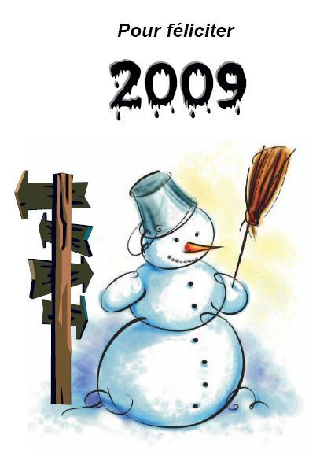

SDH Olbramovice

Poděkování

Protože, se blíží konec roku ráda bych poděkovala všem, kdo mi jakýmkoliv způsobem pomáhali s činností kroužku Mladých Hasičů. Ať už to byly nácviky na soutěže, nebo zajišťování akcí našeho SDH a OSH. Za finanční příspěvek děkujeme výboru SDH a OÚ Olbramovice.
Dále děkuji všem, co mi pomáhali s přípravou tábora na Kochnově. Velký dík patří rodičům, kteří nám pomáhali, vařili nám, pekli, zásobovali ovocem a zeleninou po celou dobu pobytu na Kochnově.
Všem činným MH děkuji za úspěšnou reprezentaci našeho sboru, obce MŠ a ZŠ.

Přeji Vám bílé Vánoce, radost z dárků a mladým hasičům přeji do Nového roku hodně úspěchů v naší činnosti.

Vedoucí MH Dáša Tůmová

***************************************************************************

Výbor SDH děkuje všem občanům za spolupráci v letošním roce a přeje příjemné prožití svátků Vánočních a úspěšný rok 2011.

Za výbor SDH Dáša Tůmová



*********************************************
Poděkování sponzorům

Mateřská škola v Olbramovicích děkuje za hmotné i finanční sponzorské dary, které byly poskytnuty naší školce v roce 2010.
Jménem dětí a zaměstnanců školky děkujeme:
panu Ladislavu Soušovi
panu Pavlu Drábkovi – Tesařství – pokrývačství
panu Jiřímu Procházkovi
panu Liboru Pospíšilovi
panu Davidu Vojtěchovi – autobazar
paní Jiřině Jircové – klenotnictví Votice
panu Petru Šerákovi – autoopravna
panu Ivanu Novákovi – Chlazení Novák
panu Vladimíru Stěhulovi – Servis hasicí techniky
panu Michalu Michálkovi – restaurace U Michala
paní Miluši Dvořákové – kadeřnictví
paní Zlatě Štamfrové – potraviny
paní Ivaně Macháčkové – potraviny
panu Jaroslavu Hovorkovi – Truhlářství, tesařství
pánům Danielu Velebovi, ing. Čeňku Tůmovi, Ivanu Janušovi a Zdeňku Brdkovi.

Hezké a klidné Vánoce všem přejí zaměstnanci MŠ Olbramovice.

za MŠ Miroslava Tůmová

***************************************************************************

Upozornění Obecního úřadu Olbramovice

Konec roku na obecním úřadu:
Platby budou přijímány naposledy ve čtvrtek 30.12.2010 a potom až v pondělí 3.1.2010.
Obecní úřad bude 31.12.2010 otevřen do 12,00 hodin.

Sankce za opožděně zaplacené místní poplatky:
Upozorňujeme, pokud poplatník nebude mít zaplaceny místní poplatky včas a ve správné výši, bude mu tento nezaplacený poplatek zvýšen až o trojnásobek.

***************************************************************************

***********************************************************************

***********************************************************************

***********************************************************************

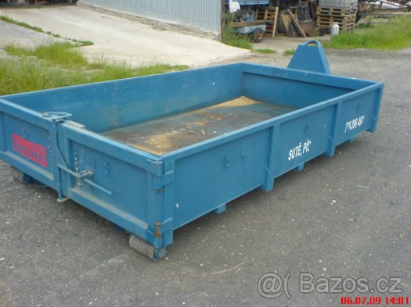

Společenská rubrika

Významná jubilea oslavili:

V listopadu
pan Dvořák Miroslav, Opička Milan

V prosinci
paní Jirovská Věra, Ježková Marie, Drábková Marie
pan Brdek Zdeněk


Přivítali jsme mezi námi:
Matyáše Strnada

Rozloučili jsme se s:
paní Vrňákovou Ludmilou a
paní Petrdlíkovou Marií

*****************************************************
Občasník, zpravodaj Obce Olbramovice. Vychází jako občasník. Vydává Obecní úřad Olbramovice, Olbramovice 158, 259 01 Votice, IČO 00232416, tel. 317813354, 317812454. Registrováno pod registračním číslem MK ČR E 10745.
Občasník č. 77 vychází 21.12.2010.
*************************************************************

Informace pro zdravotně postižené a seniory, kterým nabízíme služby osobního asistenta.
********************************************************

Centrum pro zdravotně postižené Středočeského kraje se sídlem v Benešově, zavedlo od 15. září 2010 službu osobní asistence. Služba je určena především těm, kteří pro svůj nepříznivý zdravotní stav potřebují pomoc druhé osoby. Péči o tyto osoby zajišťuje ve většině případů jejich rodina, ale někdy dojde k situaci, že péči o svého blízkého musí z nejrůznějších důvodů svěřit profesionálnímu poskytovateli této služby. A právě těmto občanům je naše služby určena. Osobní asistentka nebo asistent na základě uzavřené smlouvy s klientem vykonává práce, které jsou v této smlouvě sjednány. Zajišťuje například dohled nad dodržováním správné životosprávy - pitný režim, zajištění stravy, ohřátí či příprava příloh. Dále pak dohlíží na správné podávání léků, zajistí menší úklid, jde s klientem na procházku a stará se o to, aby měl smysluplně vyplněn svůj volný čas. Klientovi např. čte, vypráví, hraje s ním nějaké hry, doprovází ho k lékaři, na úřady, kadeřníkovi, zajišťuje sám nebo s klientem nákupy. Čím více hodin péče má klient s asistentkou či asistentem sjednáno, tím menší je úhrada za poskytování služby. Nejnižší úhrada v letošním roce činí 50,- Kč a podmínkou je péče, která je klientovi poskytována ve více než 100 hodinách měsíčně. Při péči, která je méně než 100 hodin za měsíc se částka úměrně zvyšuje a je účtována dle ceníku, který Vám na požádání zašleme. K úhradě služby lze využít příspěvek na péči, o který může osoba, pokud jí již příspěvek nebyl přiznán a která potřebuje pomoc druhé osoby, požádat na MěÚ, odbor sociálních věcí a zdravotnictví v Benešově, Vlašimi a ve Voticích.
V případě zájmu klientů o službu osobního asistenta se obraťte na Centrum pro zdravotně postižené Středočeského kraje se sídlem v Benešově, Vlašimská ulice 1922, ředitelka centra Jana Zajíčková, telefon 317 723506, mobil 603715316, kde Vám budou poskytnuty i další doplňující informace.

